项目名称  Project Name |  | 密级  Confidentiality Level
 |  | 仅供收件方查阅
项目编号  Project ID | 版本  Version | 文档编号  Document Code
 |  | Project ID_RA_001

XX Software Requirements specification
XX软件需求规格说明书

Prepared by  拟制 |  | Date  日期 | yyyy-mm-dd
Reviewed by  评审人 |  | Date  日期 | yyyy-mm-dd
Approved by  批准 |  | Date  日期 | yyyy-mm-dd

Revision Record
修订记录

Date  日期 | Revision Version  修订版本 | CR ID /Defect ID  CR/ Defect号 | Sec No.  修改章节 | Change Description  修改描述 | Author  作者

Catalog
目 录
1、Introduction 简介 5
1.1、Purpose 编写目的 5
1.2、Scope 范围 5
2、General description总体概述 5
2.1、Software perspective 软件概述 5
2.2、About the Project 项目介绍 5
2.3、Environment of Product 产品环境介绍 6
2.4、Software function 软件功能 6
3、Functional Requirements 功能需求 6
3.1 Use Case Diagram 用例图 6
Use Case 1 用例1 6
Goal in Context 简要说明 6
Use Case2 用例2 7
3.2 System Moudle 系统模块 7
4、Performance Requirements 性能需求 8
Performance requirement 性能需求 8
5、Interface Requirements 接口需求 9
6、Overall Design Constraints 总体设计约束 10
7、Other Requirements其他需求 10
8、Requirements Classification 需求分级 10
9、Issues To Be Determined 待确定问题 10

Keywords 关键词：
Abstract 摘 要：
List of abbreviations 缩略语清单：<对本文所用缩略语进行说明，要求提供每个缩略语的英文全名和中文解释。 .>
Abbreviations缩略语 | Full spelling 英文全名 | Chinese explanation 中文解释

1、Introduction 简介

1.1、Purpose 编写目的
这部分要描述文档的目的。应该指明读者。说明本需求文档描述了哪个产品的软件需求。
示例：
对软件需求完全理解对于软件开发工作的成功是至关重要的，需求说明的任务是确立、规范软件开发的过程，有益于提高软件开发过程中的能见度，便于软件开发过程中的控制与管理，便于采用工程方法开发软件，提高软件的质量，便于开发人员、维护人员、管理人员之间的交流、协作，并作为工作成果的原始依据，并且在向潜在用户传递软件功能、性能需求，使其能够判断该软件是否与自己的需求相关。
本文档作为所有参与此项目的人共同工作的基础，对《中国银行业监督管理委员会监管局门户网站群平台》（以下简称《银监局内网系统》）的需求描述。通过此文，让业务人员了解项目组开发人员对《银监局内网系统》需求的理解是否正确、到位。
1、本文档作为《银监局内网系统》供设计人员使用，作为系统设计的依据。
2、作为项目验收标准之一。
3、软件维护的参考资料。

1.2、Scope 范围
本节应描述文档所包括和不包括的内容。
示例：
项目目标：
1、界面友好，符合业务的需要，适合不同用户的要求。
2、采用WEB形式的基于Intranet ／Internet的网络应用系统。
3、通用、跨平台、高性能、高安全性、高扩展性的电子政务平台系统。
4、方便易用、多客户端资源共享与维护的软件产品。

2、General description总体概述
本节描述影响产品和产品需求的一般因素。由以下4个部分构成。 有一点需要说明的是本节不描述具体的需求，只是使那些将要描述的具体需求更易于理解。

2.1、Software perspective 软件概述

2.2、About the Project 项目介绍
描述本软件需求所描述的项目的背景。例如：本项目是一系列版本中的一个，或者是替代某个已经存在的系统，还是一个新的独立的项目。

2.3、Environment of Product 产品环境介绍
描述的是本产品与其它产品或项目所组成的整体环境。
示例：
1.硬件环境：

2.软件环境：

2.4、Software function 软件功能
概述系统的主要功能。这里只需要进行简要描述，详细描述在功能需求部分进行。对需求功能进行组织，以便于读者理解，并能指导后续的设计和测试。可以用图表来表示主要需求之间的关系，例如：高层的数据流图，面向对象的分析等。

3、Functional Requirements 功能需求

3.1 Use Case Diagram 用例图
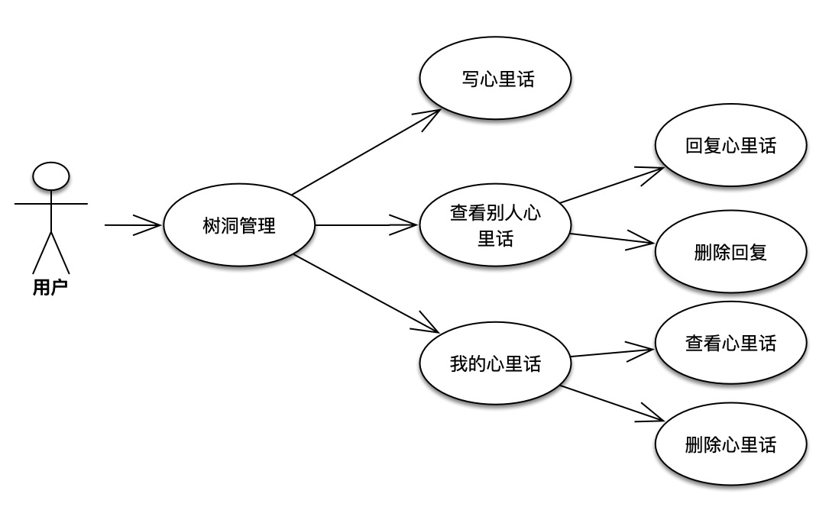

描述用例图，包括涉及到的所有Actor、用例及其关系。
用例的名字使用能够表达用例目标的动词短语，并采用主动语态。
在每一条需求描述中重复下列部分。
以上是本应用中树洞模块的用例图，其中Actor为登录的心愿瓶用户，下面介绍一下里面各个用例和之间的关系。首先是树洞管理，这是该模块最顶层用例，当用户登陆成功后，首先进入的是心愿海界面，此时点击页面左上方的菜单按钮然后选择树洞，就会进入树洞管理界面。该界面会以列表的形式显示所有用户发布的所有心里话，用户可以向上滑动屏幕来查看未显示的心里话，在列表处于最顶时也可以往下拉进行刷新。树洞管理有三个子用例，写心里话、查看别人的心里话和我的心里话。在该界面点击右下的告诉树洞按钮就可以进入写心里话的页面开始写自己的心里话。如果想要回复某个人的心里话则可以点击心里话列表中的某一项，然后进入该心里话的查看界面，进来之后涉及查看别人心里话的两个子用例回复和删除回复。删除回复就是已经回复过，将自己回复的内容删除。回到树洞的首页，点击我的心里话，可以进入我的心里话管理界面，用户可以查看和删除自己写过的心里话，这也是我的心里话的两个子用例。

Use Case 1 写心里话
用户如果想发布自己的心里话，可以点击左下告诉树洞填写自己的心里话然后发布。
Preconditions 前置条件
成功进入到树洞首页。
End Condition 后置条件
- Success End Condition 成功后置条件
心里话成功发布，在树洞首页和我的心里话中有显示。
- Failed End Condition 失败后置条件
心里话发布失败，在树洞首页和我的心里话中均没有。
Actors
心愿瓶用户
Trigger 触发条件
填写完心里话后点击发布按钮。
Description 基本事件流描述
用户进入树洞首页后，当用户想发布心里话时，点击页面右下方的告诉树洞按钮，然后进入心里话填写界面，用户填写自己的心里话，然后点击发布，就可以将写完的心里话发布，发布成功后就可以在我的心里话中查看，该条心里话也可以被其他用户看到。当然，如果用户突然又不想发不了，也可以点击取消按钮结束本次心里话发布，此时本次心里话不会有任何记录。
Step 步骤
1、 点击告诉树洞按钮进入心里话填写界面。
2、填写自己的心里话。
3、点击发布按钮发布心里话。
4、点击取消按钮取消本次发布（此步与第三步互斥）。

Use Case 2 回复心里话
用户查看他人的心里话时可以发表自己的看法，回复他人。
Preconditions 前置条件
成功进入到他人的心里话查看界面。
End Condition 后置条件
- Success End Condition 成功后置条件
回复成功后，本条回复会显示在本条心里话下方的回复列表中
- Failed End Condition 失败后置条件
评论失败，则回复列表中不会显示该回复。
Actors
心愿瓶用户
Trigger 触发条件
点击下方的的输入框，写完回复内容后点击确定按钮。
Description 基本事件流描述
处于树洞首页的用户，如果有一条心里话引起了自己的共鸣，可以点击这条心里话进入查看界面，此时用户可以滑到回复区下方查看其他人对该心里话的回复。当然用户查看该条心里话一般来说是有自己的想法的，这时可以点击下方的输入框，填写自己的想法，点击确定按钮进行回复，然后自己的回复就会显示在回复列表中。当用户在浏览其他人的回复时，可能对这条恢复本身有了共鸣，这时可以点击这条恢复项上的回复按钮单纯对该回复进行回复。这种回复和直接回复心里话有点不容，这条回复会显示回复的是那条回复。
Step 步骤
1、 点击树洞首页的某条心里话进入查看界面。
2、点击输入框输入自己的回复。
3、点击确定按钮。
4、点击回复项上的回复按钮。
5、填写回复点击确定。

Use Case 3 删除回复
用户对心里话回复后感觉有些不妥可以删除该条回复。
Preconditions 前置条件
成功进入了他人心里话查看界面并进行了回复。
End Condition 后置条件
- Success End Condition 成功后置条件
成功删除，回复列表中不再显示该回复。
- Failed End Condition 失败后置条件
删除失败，回复还在列表中显示。
Actors
心愿瓶用户
Trigger 触发条件
点击自己的回复项上的删除按钮
Description 基本事件流描述
进入心里话查看界面的用户，可以对心里话本身和其他人的回复进行回复，有时用户突然头脑一热就进行了回复，等过了一会儿又感觉这条回复不太合适，这时可以点击这条回复项上的删除按钮，然后确定删除，就能删除该条回复，之后其他人和自己都不会再看到这条回复。
Step 步骤
1、 点击回复项上的删除按钮。
2、点击确定删除。

Use Case 4 查看我的心里话
用户发布很多心里话后可以进入我的心里话界面查看自己写过的心里话。
Preconditions 前置条件
成功进入我的心里话界面。
End Condition 后置条件
- Success End Condition 成功后置条件
成功显示所有写过的心里话。
- Failed End Condition 失败后置条件
心里话无显示或显示不全。
Actors
心愿瓶用户
Trigger 触发条件
点击我的心里话按钮，点击某一条心里话。
Description 基本事件流描述
当用户用了一段时间的心愿瓶后，可能已经发布过很多心里话了，这时可以点击我的心里话按钮进入我的心里话界面，该界面可以显示所有自己写过的心里话，用户可以查看所有心里话，点击某一个心里话进入查看界面，此界面中也可以查看其他人对自己心里话的回复。
Step 步骤
1、 点击我的心里话按钮。
2、滑动心里话列表。
3、点击某一个心里话。

Use Case 5 删除心里话
用户进入我的心里话界面后，可以删除发布过的心里话。
Preconditions 前置条件
成功进入我的心里话界面。
End Condition 后置条件
- Success End Condition 成功后置条件
成功删除某条心里话，该条心里话不再显示。
- Failed End Condition 失败后置条件
删除失败，列表中仍然显示该心里话。
Actors
心愿瓶用户
Trigger 触发条件
长按该条心里话，弹出删除字样，点击删除。
Description 基本事件流描述
点击我的心里话进入我的心里话管理界面，其中显示所有发布过的心里话，所以里面可能有很多很久之前的心里话，此时用户可能更加成熟了，而以前的心里话内容可能已经不能再代表现在的心情了，这种情况就可以删除这些心里话，找到要删除的心里话，长按弹出删除字样，点击删除，就会删除该条心里话，之后其他人和自己都不会再看到这条心里话。
Step 步骤
1、找到要删除的心里话。
2、长按这条心里话弹出删除。
3、点击删除。

3.2 System Moudle 系统模块
描述系统的功能模块，列出其主要功能模块和对应子功能，并对功能进行描述；
例如
Xxx模块
a． 描述：
对该模块实现的功能进行描述。
b． 输入：对输入的信息进行定义
c． 加工：系统的实现过程。
d． 输出：输入后的结果。

示例：
- 前台功能
功能名称 | 子功能 | 描述
“全文搜索”模块
用户中心 | 我的信息
用户中心 | 我的发文
用户中心 | 我的收藏
用户中心 | 故障申报
- 后台功能
- 功能名称 | - 子功能 | - 描述
- 系统管理 | - 部门管理
- 系统管理 | - 用户管理
- 系统管理 | - 用户组管理
- 系统管理 | - 故障申报管理
- 系统管理 | - 日志管理
“全文搜索”模块
a． 描述：
此项功能应在首页中展示，用户输入搜索的关键字，然后点击搜索按钮，系统应能根据输入的关键字匹配数据库中信息内容和信息标题，显示出相应的信息标题列表。
b． 输入：关键字
c． 加工：关键字匹配数据库中信息内容和信息标题。
d． 输出：显示匹配的信息列表，包括信息的标题和发布日期。分页显示，没有搜索到给问题提示。

4、Performance Requirements 性能需求
如果有性能方面的需求，在这里列出并解释他们的原理。以帮助开发者理解意图以做出正确的设计选择。在实时系统中的时序关系。保证需求尽可能的详细而精确。

Performance requirement 性能需求
本子章节应从整体上描述静态和动态的量化的对软件（或人与软件交互）的需求。
静态的量化需求可能包括：
A. 支持的终端数目。
B. 支持的同时使用的用户数目。
C.处理的文件和记录的数目。
D.表和文件的大小。
动态的量化需求可能包括:
A. 在正常和峰值工作量条件下特定时间段（如一小时）
B. 处理的事务和任务的数目以及数据量。
示例：
系统的性能需求主要有：
 | 省局 | 分局
数据录入更新 | <5秒 | <5秒
简单数据计算处理 | <5秒 | <5秒
复杂数据计算处理 | <5秒 | <5秒
简单数据的查询（不包括图形、视频等） | <5秒 | <5秒
复杂数据的查询（不包括图形、视频等） | <5秒 | <5秒
其他图形视频查询 | <10秒 | <15秒
（一）响应性能：要求一般操作响应时间<5秒，复杂操作响应时间<20秒；
（二）用户接入数：最大用户接入数量为300；WEB并发使用用户数量为100；
（三）数据存储时间：要求数据库用户设置详细信息在线长期保存，系统数据详细信息要求在服务器中长期保存。

5、Interface Requirements 接口需求
详细描述与其他系统 /模块 /项目之间的接口
在此应描述如何使用其它（必需的）软件产品（例如，数据管理系统，操作系统，或算法工具包），以及与其它应用系统的接口（例如，协议处理系统和数据库管理系统之间的接口）。
详细描述与硬件的接口
在此描述软件产品和系统硬件组件之间接口的逻辑特征，也包括支持哪些设备、怎样支持这些设备和协议等。
按软/硬件协议内容和格式定义接口。如果接口已在其它文档中很清楚地描述，就没有必要在这儿进行详细描述，但需说明应参考的文档。
示例
- 银监局网站软件环境：Linux CentOS操作系统，JAVA环境JDK1.5+Tomcat 6.0，数据库Mysql5.0
- 邮件系统软件环境：Linux CentOS操作系统
- 绩效考核系统软件环境：Windows 2003 Server操作系统，IIS 6.0，Oracle 9.2.0.1.0，.NET 1.0 系统自带
- 交换平台网站及短信平台系统：Linux CentOS操作系统，JAVA环境JDK1.5+Tomcat 6.0，数据库Mysql5.0

6、Overall Design Constraints 总体设计约束
描述可能限制开发人员选择的事项。

7、Other Requirements其他需求
使用适当的章节，详细说明任何其他客户需求，包括数据库，编码需求，错误处理，测试需求等。下面仅列出了少量样例，你可以删除和增加项目。

8、Requirements Classification 需求分级
Requirement ID  需求ID | Requirement Name  需求名称 | Classification  需求分级
重要性分类如下：
A. 必须的绝对基本的特性：如果不包含，产品就会被取消。
B. 重要的不是基本的特性：但这些特性会影响产品的生存能力。
C. 最好有的期望的特性：但省略一个或多个这样的特性不会影响产品的生存能力。

9、Issues To Be Determined 待确定问题
Requirement ID  需求ID | Description  问题描述 | Effect  影响  (H/M/L) | Risk  风险 | Responsibility  责任人 | Resolving Date  解决日期 | Status  状态(Open/Close)

